Федеральное государственное автономное образовательное учреждение

высшего образования

«Национальный исследовательский университет ИТМО»

Факультет программной инженерии и компьютерной техники

**Лабораторная работа №1**

**Перевод чисел между различными системами счисления**

**Вариант № 26**

Выполнил:

Полищенко Николай Николаевич

Группа: Р3112

Проверил:

Малышева Татьяна Алексеевна

г. Санкт-Петербург  
2024

**Содержание**

**Содержание** 2

**Задание** 3

**Основные этапы вычисления** 4

**Программа (дополнительное задание)** 7

**Заключение** 8

**Список использованных источников** 9

**Задание**

Перевести число "А", заданное в системе счисления "В", в систему счисления "С". Числа "А", "В" и "С" взять из таблицы 1. Всего нужно решить 13 примеров. Для примеров с 5-го по 7-й выполнить операцию перевода по сокращенному правилу (для систем с основанием 2 в системы с основанием 2^k). Для примеров с 4-го по 6-й и с 8-го по 9- й найти ответ с точностью до 5 знака после запятой. В примере 11 группа символов {^1} означает -1 в симметричной системе счисления. Написать программу на любом языке программирования, которая бы на вход получала число в системе счисления "С" из примера 11, а на выходе вы выдавала это число в системе счисления "B" из примера 11. В случае выполнения этого задания предоставить листинг программы в отчёте.

Таблица 1.

|  |  |  |  |
| --- | --- | --- | --- |
| **№** | **A** | **B** | **C** |
| **1** | 85407 | 10 | 11 |
| **2** | 1A550 | 11 | 10 |
| **3** | 43455 | 7 | 13 |
| **4** | 36,19 | 10 | 2 |
| **5** | 83,E1 | 16 | 2 |
| **6** | 22,32 | 8 | 2 |
| **7** | 0,011101 | 2 | 16 |
| **8** | 0,001001 | 2 | 10 |
| **9** | B7,F4 | 16 | 10 |
| **10** | 67 | 10 | Фиб |
| **11** | 692 | -10 | 10 |
| **12** | 32{^3}44 | 9С | 10 |
| **13** | 3088 | 10 | Факт |

**Основные этапы вычисления**

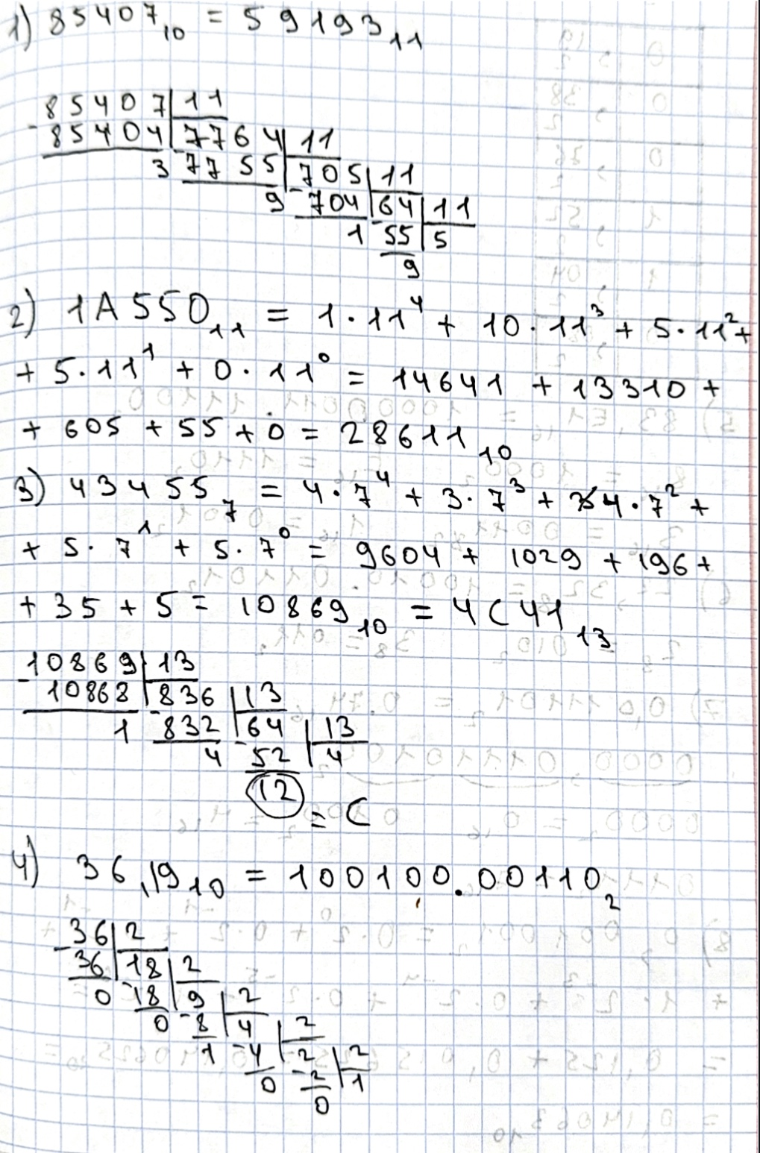Для решения примеров 1-4 (Рисунок 1) я использовал стандартные методы перевода чисел в различных системах счисления.

*Рисунок 1. Вычисления для примеров 1-4*

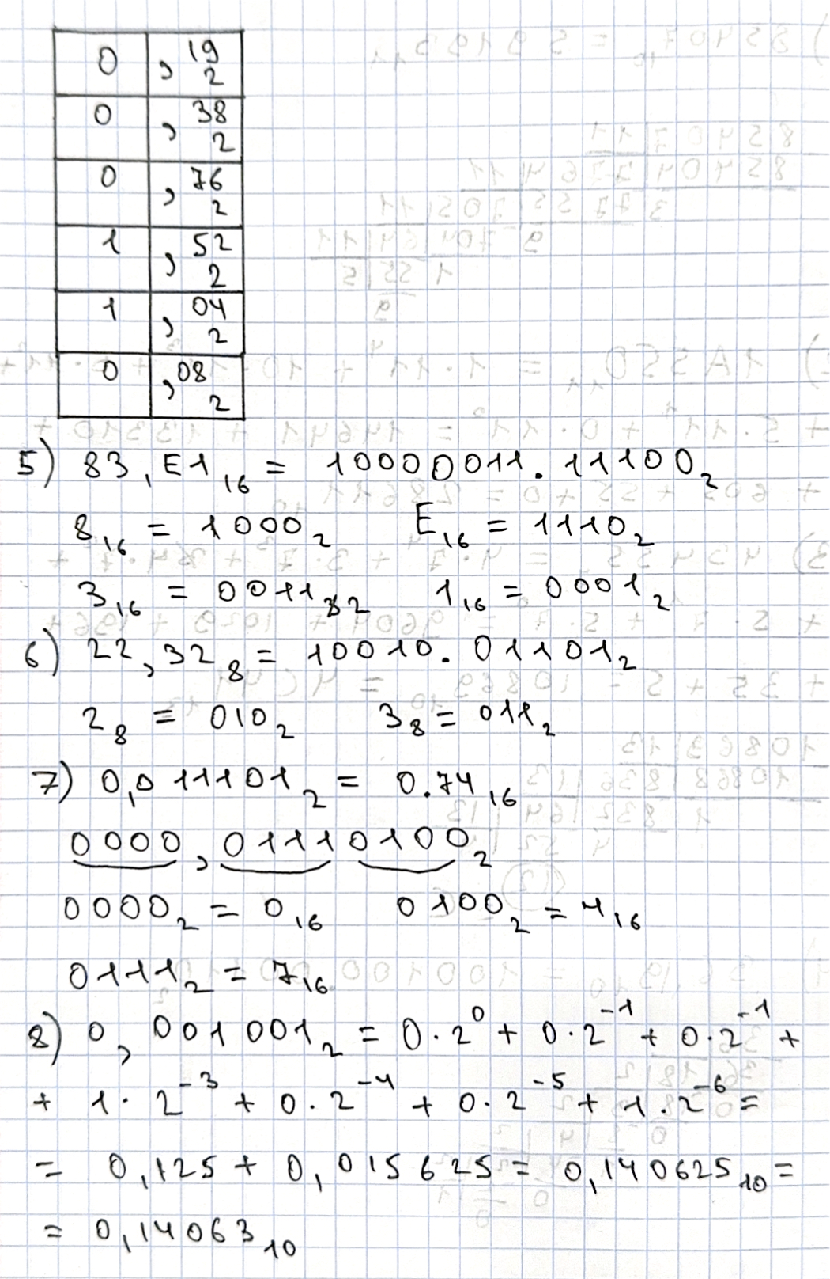Для решения примеров 5-7 (Рисунок 2) я использовал триады для восьмеричной системы счисления и тетрады для шестнадцатеричной.

*Рисунок 2. Вычисления для примеров 5-7*

В 13 примере (Рисунок 3) надо было перевести число из десятичной системы счисления в факториальную систему счисления, при помощи нахождения остатков от деления.

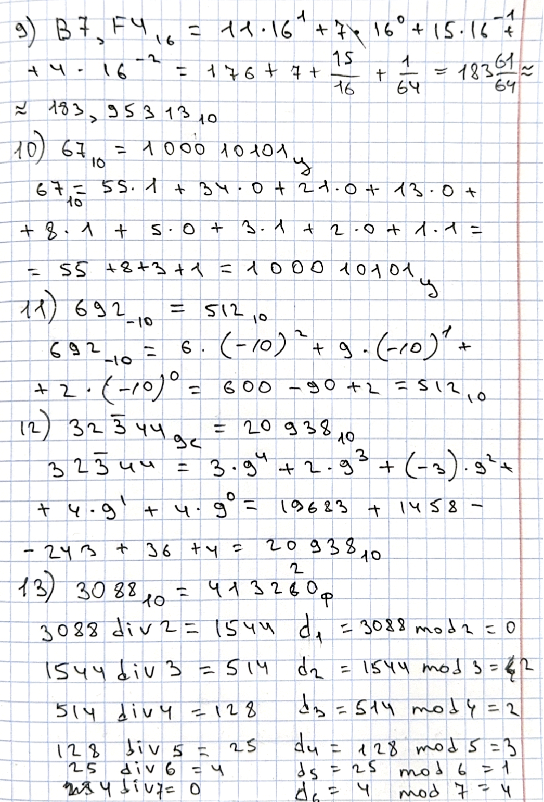

*Рисунок 3. Вычисления для примеров 9-13*

**Программа (дополнительное задание)**

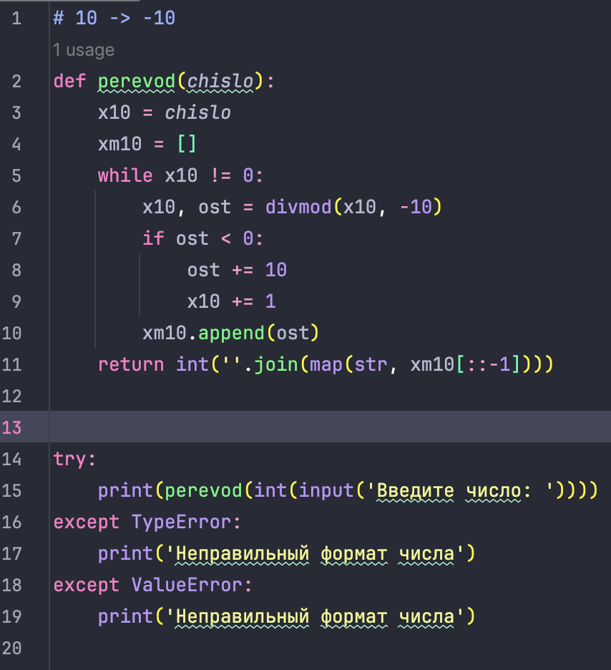 В рамках задания я реализовал программу на языке программирования Python для перевода чисел из десятичной системы счисления в минус десятичную систему. (Рисунок 4)

*Рисунок 4. Листинг программы*

**Заключение**

В ходе выполнения работы я повторил базовые приемы для перевода чисел в различных системах счисления, узнал, как переводить числа в Фибоначчиевой, Факториальной, отрицательных системах счисления. Также написал программу на языке программирования Python для перевода чисел из десятичной системы счисления в минус десятичную.

**Список использованных источников**

1. Алексеев Е.Г., Богатырев С.Д. Информатика. Мультимедийный электронный учебник. – Режим доступа: <http://inf.e-alekseev.ru/text/toc.html>.

2. Орлов С. А., Цилькер Б. Я. Организация ЭВМ и систем: Учебник для вузов. 2-е изд. – СПб.: Питер, 2011. – с. 599-611.

3. Балакшин П.В., Соснин В.В., Калинин И.В., Малышева Т.А., Раков С.В., Рущенко Н.Г., Дергачев А.М. Информатика: лабораторные работы и тесты. –СПб: Университет ИТМО, 2019. – 56 с.